V gore prihaja pomlad

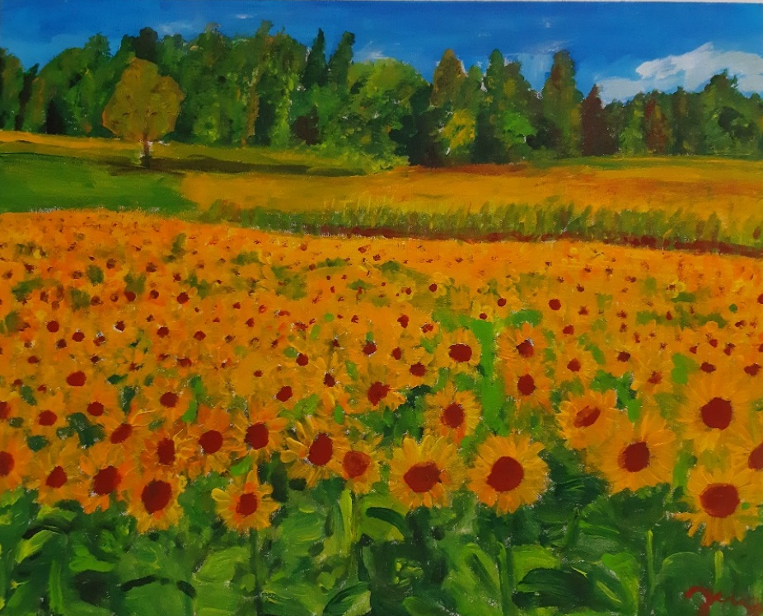

Milka Jug, Sončnice, akril, 40x50 cm, 2019

Vljudno vabljeni na odprtje razstave likovnih del slikark z okvaro vida iz MDSS Kranj, ki bo v torek , 10. 3. 2020 ob 10 uri v prostorih knjižnice za slepe in slabovidne Minke Skaberne, Kotnikova 32. Ljubljana.

Razstavljajo:

Ana Šter
Janka Kus
Meri Tišler
Milka Jug
Nada Komić
Natalija Žitnik Metaj

Razstava bo odprta od 10. marec do 8. april 2020

Prisrčno vabljeni!

Pokrovitelji razstave:

